9. Három „lassú” (négyzetes) rendezés

1. Buborék rendezés (lásd.: „Algoritmusok műveletigénye” című előadás )
2. Beszúró rendezés (egyszerű beillesztés)
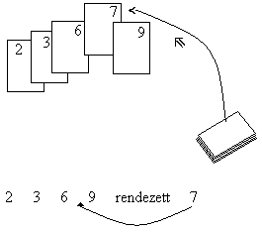
Rendezési osztály: egy elemet helyrevivő/tevő rendezés

Beszúró rendezés
j := 1
j ≤ n-1
w := A[j+1]
i := j
i ≥ 1 ∧ A[i] > w
A [i+1] := A[i]
i:= i-1
A [i+1] := w
j := j+1

MÜ(n) = Ө(n²)
AÖ(n) ≈ MÖ(n)/2 = Ө(n²)
mÖ(n) = n-1

M = mozgatás művelete
MM(n) = $\frac{n^{2}}{2}$+n-4 = Ө(n²)
AM(n) ≈ MM(n) /2 = Ө(n²)
mM(n) = 2(n-1) = Ө(n²)
AM_{beszúró}(n) ≈ $\frac{1}{3}$AM_{buborék}(n)

A beszúró rendezés az, amelyet listákra is implementálni lehet. (lásd: 7. előadás (Listák) )
3. Maximum kiválasztásos rendezés

Az ugyanilyen nevű rendezési osztályba tartozik.
Ötlet: Minden lépésben maximum kiválasztás és csere a résztömb jobb szélső elemével.

j := n
j ≥ 2
MaxKiv (A[1…j],ind,max)
Csere (A[ind], A[j])
j:= j+1

MÖ(n) ≥ (n-1)+(n-2)+….+1 = Ө(n²)
MaxKiv. rendezés

Állítás: n elem közül a max kiválasztása legalább n-1 összehasonlítást igényel.

